おぢや旅するガイドシート 「千の谷の物語と雅色の郷 小千谷」
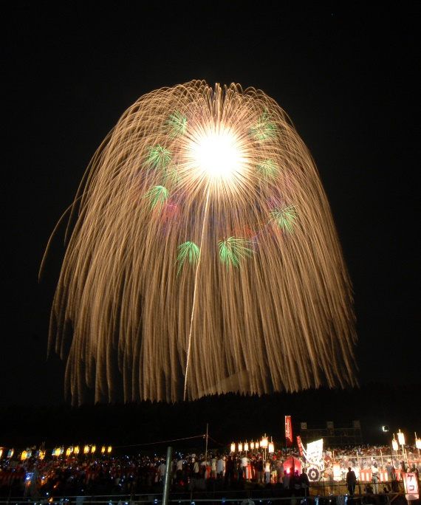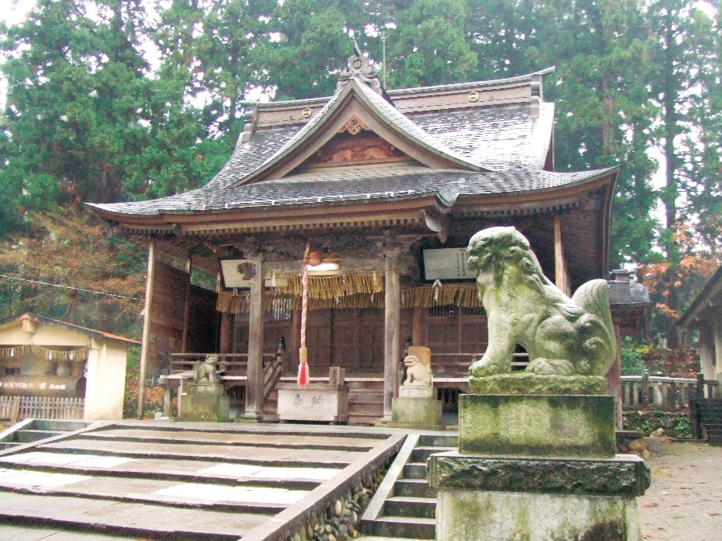
片貝まつり（浅原神社秋季例大祭奉納大煙火）
ガイド案内

日本全国、海外にも知られる“片貝まつり”は正式には“浅原神社秋季例大祭奉納大煙火”という由緒ある江戸時代から続く神社の奉納花火です。毎年曜日に関係なく、九月九日・十日の二日間開催されます。 いわゆる観光花火ではなく、一発一発に想いと願いを込めた心の花火です。全国から多くのお客様が訪れるようになっても、このスタンスは変わらずに続いています。伝統行事の玉送り、筒引きなども行われ、片貝町全町民の心意気で浅原神社の例大祭を盛り上げます。その中でも盛り上がるのは、成人・三十三才・四十二才厄払い・五十才・還暦・古稀の打上げる花火です。これは、片貝町の中学校卒業の際に○○会というような、同級生の会が誕生します。この会が古稀までずっと一緒に祭りに協力し続けるというのが習わしとなっています。そして奉納大煙火の大トリに登場するのが“世界一の四尺玉”１９８５年打上げに成功してから３４年間打上げ続けています。2019年の元旦にドバイで4尺6寸の花火が上がり大きさとしては世界二位になりましたが、美しい四尺玉は片貝が世界一に変わりはありません。

エピソード

片貝町町民にとっては、盆暮正月よりも9月9日・10日が中心に一年が回っています。 花火と伝統の片貝町では、大晦日にも除夜の鐘の代わりに、除夜の花火が打ち上がり、浅原神社は二年参りの町民、市民、そして市外や県外の詣で客でにぎわいます。

メモ

